关于期末考试相关注意事项给各位任课老师的通知
各位老师：
2008一2009学年春夏学期的考试将在2009年6月18日——6月30日进行，请各位老师尽快进入“现代教务管理系统”查看自己的考试安排，如有问题请和我们联系。
根据教育部评估工作内容要求和学校近年对老师试卷抽查的反馈意见，要求各位老师在按照学校的课程考核要求的基础上，特别注意以下几点：
试卷格式：
考试试卷必须使用浙江大学统一制定的试卷卷首式样，试卷卷首式样见表1。
表1:
诚信考试 沉着应考 杜绝违纪
浙江大学2008–2009学年春夏季学期
《 》课程期末考试试卷
课程号： ； 考试试卷：A 卷、B卷（请在选定项上打√）
开课学院（系）： ，考试形式：闭、开卷（请在选定项上打√），允许带__________入场
考试时间：_____年____月____日,所需时间： 分钟
考生姓名： _____学号： 专业： ________
考生承诺：“我确认本次考试是完全通过自己的努力完成的。”
考生签名：

题序 | 一 | 二 | 三 | 四 | 五 | 六 | 七 | 八 | 总 分
得分
评卷人
特别强调：请各位任课老师一定到系本科生办（玉泉工控所楼213）领取试卷缮印单，并请同时携带纸质样卷或电子版。
评卷人若是同一人，请在总分栏下的评卷人栏中签名；如是多人阅卷请在相应大题的评卷人栏中签名。 每一份试卷都需要签名。
注意：课程名称一定要和《现代教务管理系统》中的名称一致（课程号可从系统中教学班信息中查到）。

试题要求：
- 试题题型要丰富。从以大纲为标准的知识层面、认知层面、知识的把握层面和知识的分布层面四个方面把握命题考试的科学性。试卷不只是要求学生列出所学的知识如概念、公式等，更需要融会贯通某领域的综合知识。
- 难度适中，学生成绩成正态分布。
- 笔试要求出A、B卷，考试时间原则为2小时，若有特殊情况需延长考试时间的，请拨打学校课程中心电话88206185。
- 注意试卷保密。保证试卷的准确性。

改卷要求：

1．阅卷要求有书面的标准答案。
2．改卷时要用红笔，并注意不要涂改，若涂改要在旁边签名。
3．改卷批分形式要统一，每道大题旁统一表示为该题的获得分数。
4．不出现改卷、积分和登分错误。（情况严重者将按照教学事故处理）。
5．平时成绩*X%+卷面成绩*Y%=录入系统的总评成绩。
成绩录入：
1、考试前教务处发成绩录入密码给老师。考试结束一周内必须输入成绩，否则密码失效。如有特殊情况请及时和系本科生办说明；
2、成绩录入界面：
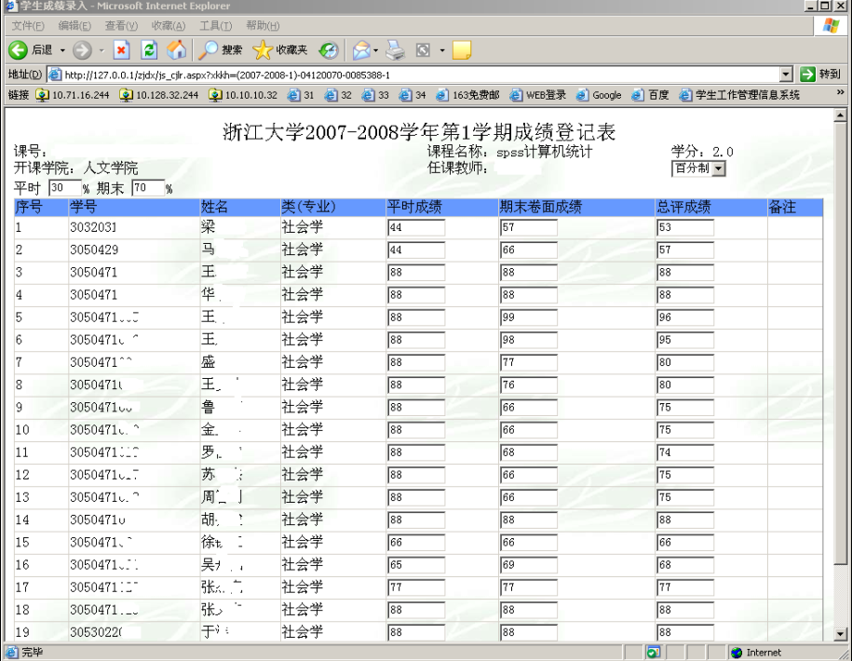
设置成绩比例
选择记分制
（1）教师首先设置成绩比例，比例总和为100%
（2）选择记分制
（3）输入平时和期末卷面成绩，如果是百分制的话会根据成绩比例自动显示总评成绩，其它级制（五级制、二级制）总评成绩在保存后会自动根据成绩比例转换成相应的成绩。其它级制录入成绩时总评成绩栏可以为空，保存后总评成绩会自动转换，若保存时总评成绩不为空，则以此教师输入的总评成绩为准。录入补考成绩时只需录入平时和期末卷面成绩，保存后总评成绩会自动转换成相应的补考成绩（补及格、补不及格），若保存时总评成绩不为空，则以此教师输入的总评成绩为准。其它的一些特殊情况的成绩，系统会在相应的成绩栏内默认相应成绩或在备注那标明（如放弃考试，缓考等）
- 保存
- 保存成功后打印成绩（成绩2份、全部成绩1份）和试卷分析表（1份）
特别注意： 没有参加考试的学生，成绩栏不要输入0分，而是双击成绩录入栏，并在下拉框中点击缺考，否则上交的试卷份数和成绩单上的实考人数对不上。

资料存档要求：
1．空白试卷一份（笔试要求有A卷和B卷）；
2．阅卷标准答案一份；
3．学生考试答卷（份数与成绩单记录的实考人数一致）；大型作业和综合设计类的请交作业或光盘（光盘中一个学生一个文件，文件名用学生的学号、姓名）；
4．签上任课教师姓名的成绩单（只含总评成绩）一式两份、包含平时成绩的成绩单一份、试卷分析表一份；
5．教学日历一份，请从《现代教务管理系统》中打印；
6．考场情况记录表（此表在领试卷缮印单时领取）。
7．试卷上交时按照成绩单顺序排好。
以上资料请务必于考后一周内交系本科生科（玉泉工控所楼213。联系方式：87952458）。以便我们按时编号存档。

控制系本科生办
2009-05-27

